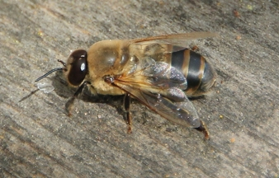
Männliche Bienen heißen Drohnen. Sie arbeiten überhaupt nichts in einem Bienenstock. Sie können nicht einmal alleine fressen, sondern müssen von den Arbeiterinnen gefüttert werden. Trotzdem sind die Drohnen wichtig für ein Bienenvolk. Denn sie begatten die Königin beim Hochzeitsflug. Zusammen mit der Königin sorgen sie also dafür, dass die Bienen nicht aussterben.
Abb. 1: Der Drohn
Ein Drohn kann nicht stechen, weil er keinen Stachel hat. Du erkennst ihn an seinen großen Augen. Drohnen sind auch größer als die Arbeiterinnen.
Im Spätsommer werden alle Drohnen von den Arbeiterinnen aus dem Bienenstock geworfen. Dies nennt man auch die Drohnenschlacht. Die Arbeiterinnen machen das, da über den Winter das Futter gespart werden muss. Die Drohnen arbeiten nichts für das Volk und fressen nur, also werden sie kurzer Hand aus dem Stock geworfen. Im Frühjahr, wenn die Bienen wieder Futter finden, legt die Königin einfach neue Drohneneier. So beginnt wieder alles von vorne.

